Путин заявил о «сложном и важном» этапе укрепления суверенитета страны
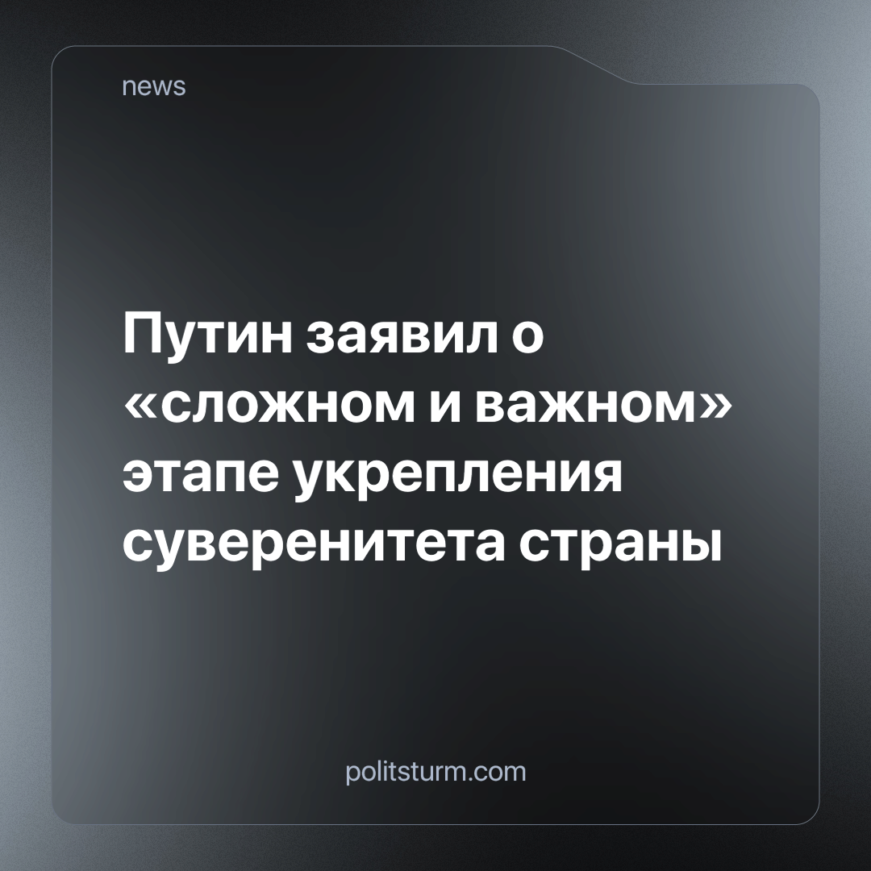

Оригинальная статья
2024-02-09
1 мин. на чтение

Кандидат в президенты РФ Владимир Путин на встрече со своими доверенными лицами заявил, что Россия сейчас решает большинство задач, страна проходит сложный и важный этап укрепления суверенитета.
«Подавляющее большинство поставленных задач решаются, мы проходим важный и сложный этап в развитии страны. За последние годы сделано немало. Есть что показать стране и людям, хотя не всех результатов удалось достичь», — заявил Владимир Путин.
По словам кандидата, укрепление суверенитета России и развитие происходит в большом количестве областей, Россия развивается в нескольких направлениях.
Чем сильнее обостряется кризис, чем больше беднеют огромные народные массы, тем “динамичнее” и “многовекторно” начинает развиваться страна. Обычный буржуазный популизм с нарастанием кризиса принимает всё более истерические формы, всё больше теряя связь с реальностью.
Единственным способом обеспечить действительное динамичное и всестороннее развитие для большинства населения будет замена капитализма, уничтожившую советскую промышленность, вогнавшую миллионы в нищету, безработицу и невежество.
Источник: URA.ru - «Путин: Россия проходит сложный и важный этап» от 31 января 2024 г.

Оригинальная статья

